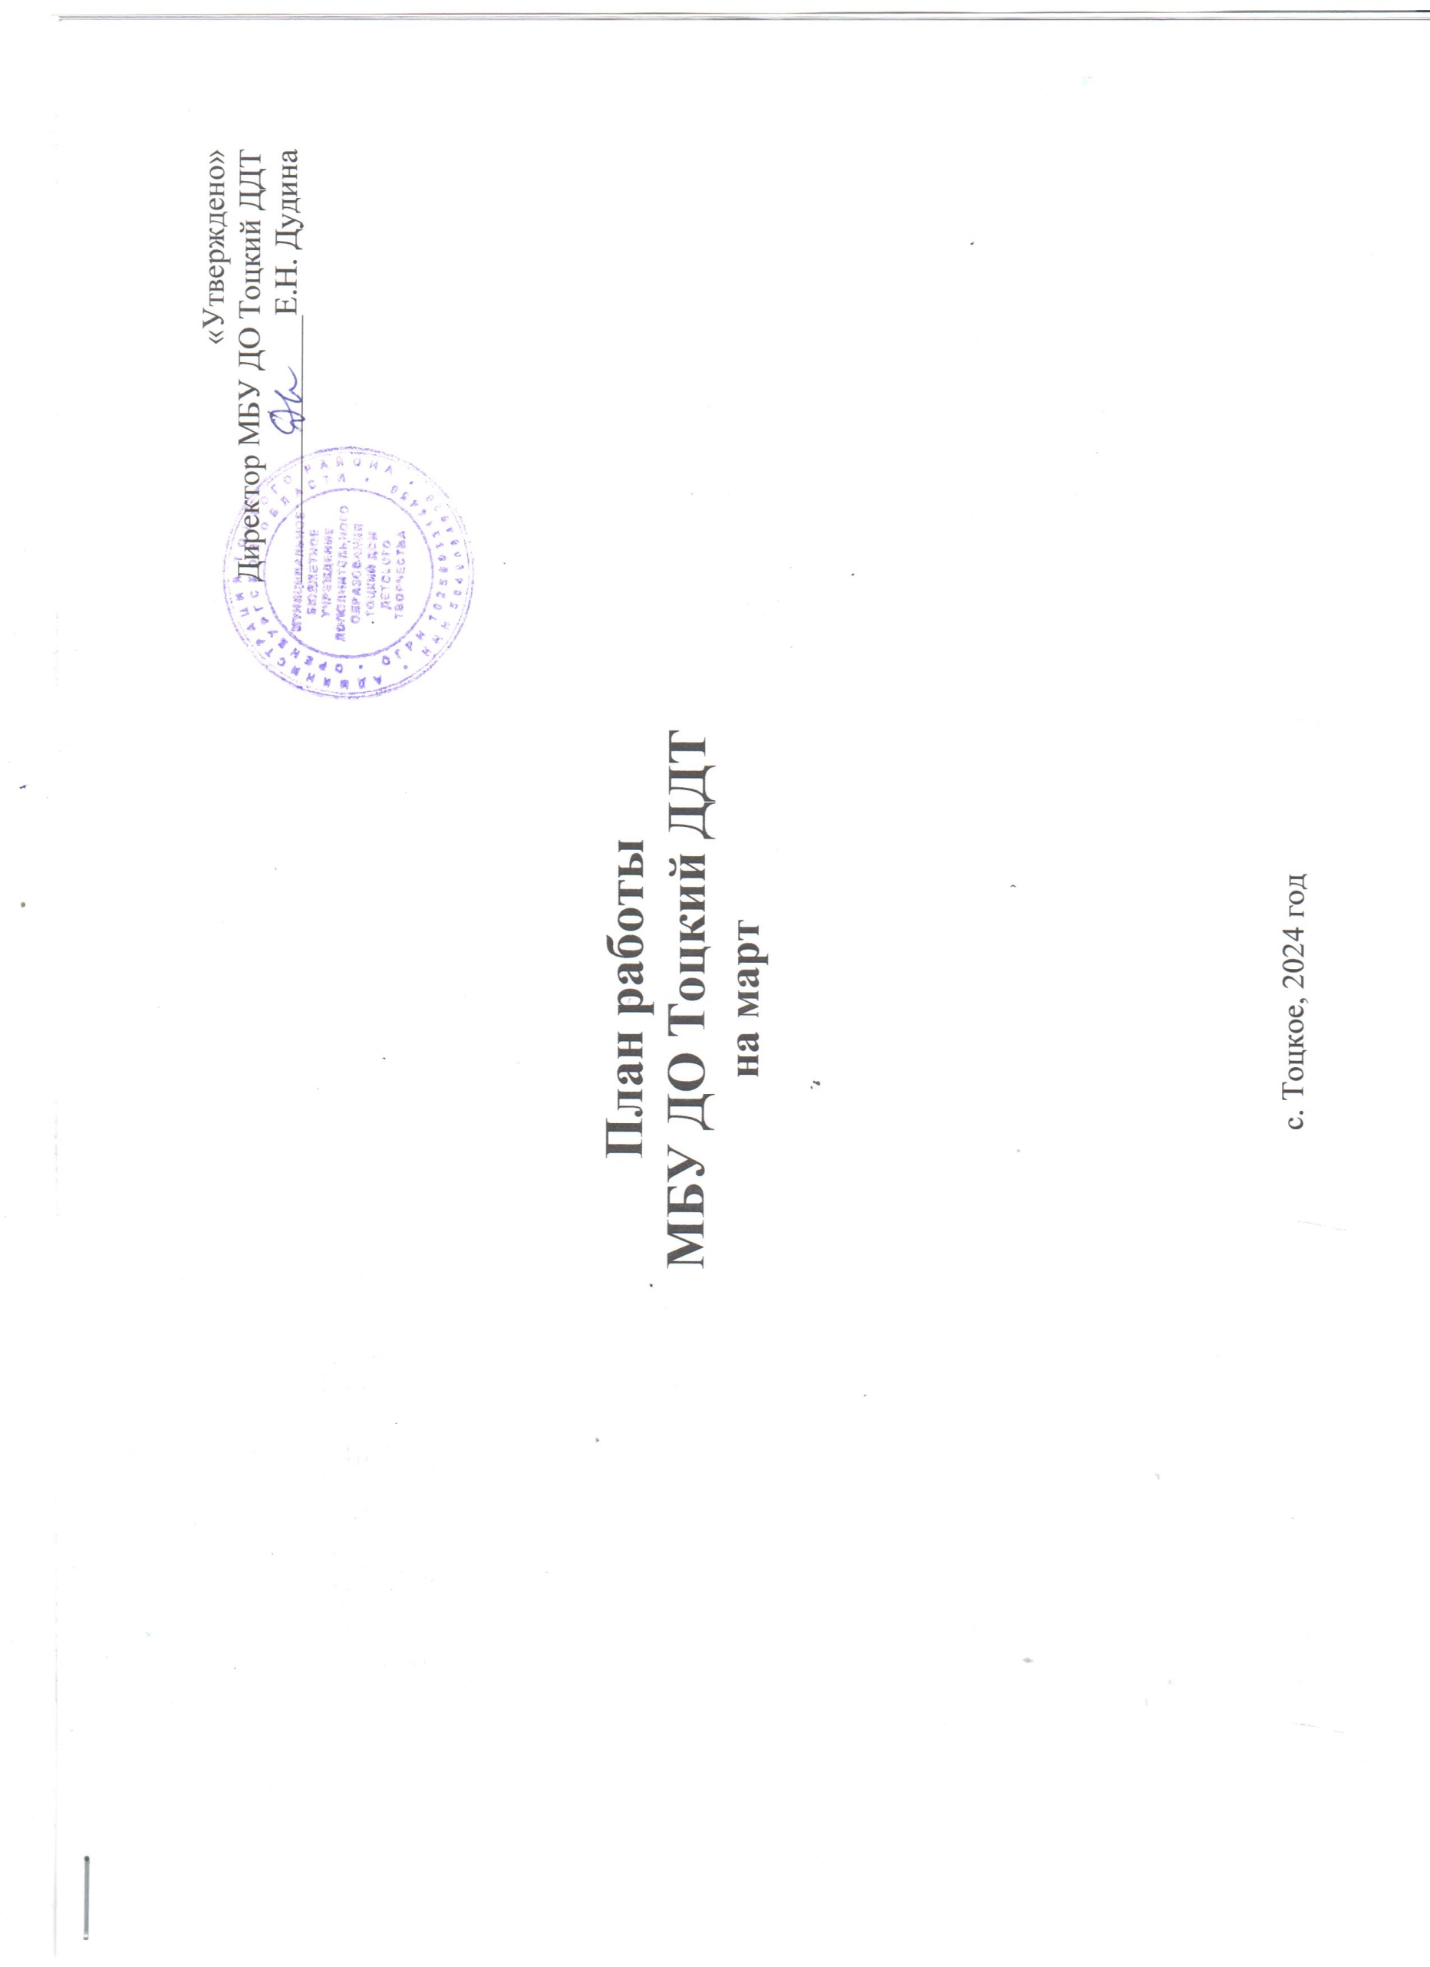
«Утверждено»
I. Организационно-массовая работа организации
1.1. Районные массовые мероприятия
№ п/п | Мероприятия | Дата  проведения | Место проведения | Участники | Ответственные лица и исполнители
1 | Районные соревнования по шахматам среди учащихся ОО района «Весенний блиц – 2024» | март | МБУ ДО Тоцкий ДДТ | Учащиеся и педагоги ОО района | Методист физкультурно-спортивной направленности
2 | Районный практикум ЮИД  «Безопасная весна 2024» | март | МБУ ДО Тоцкий ДДТ | Учащиеся и педагоги ОО района | Методист социально-гуманитарной направленности
3 | ОЗК «Дар» | март | МАОУ Зареченская СОШ № 2 | Учащиеся и педагоги ОО района | Методист естественнонаучной направленности
4 | Районная конференция учащихся  «Шаг в будущее» | март | МБУ ДО Тоцкий ДДТ | Учащиеся и педагоги ОО района | Методист естественнонаучной направленности
5 | Районный конкурс детских и юношеских театральных коллективов  «Театральная весна-2024» | март | МБУ ДО Тоцкий ДДТ | Учащиеся и педагоги ОО района | Заместитель директора по УВР, педагог-организатор
6 | Сбор районной Детской общественной Правовой Палаты | март | МБУ ДО Тоцкий ДДТ | Учащиеся и педагоги ОО района | Методист по работе с ДОО
7 | Районный конкурс детских рисунков антинаркотической направленности  «Моя дорога жизни» | март-апрель | МБУ ДО Тоцкий ДДТ | Учащиеся и педагоги ОО района | Методист социально-гуманитарной направленности

2.2. Районные этапы Областных и Всероссийских конкурсов, фестивалей, проектов, школ, игр, акций, олимпиад
(заочные, дистанционные)
№ п/п | Мероприятия | Срок районный | Срок  областной | Место проведения | Участники | Ответственные лица и исполнители
1 | Финал районного этапа областного конкурса детского литературного творчества «Рукописная книга» | - | март | г. Оренбург | Учащиеся, педагоги ОО района | Методист художественной направленности, заместитель директора по УВР
2 | Финал районного этапа областного конкурса музыкального творчества детей и юношества «Талант! Музыка! Дети!» | - | март | г. Оренбург | Учащиеся, педагоги ОО района | Методист художественной направленности, заместитель директора по УВР
3 | Финал районного этапа областного конкурса детского рисунка «Мастера волшебной кисти» | - | март | г. Оренбург | Учащиеся, педагоги ОО района | Методист художественной направленности, заместитель директора по УВР
4 | Районный этап межрегионального фестиваля-конкурса «Оренбургская Забава» | март | апрель | МБУ ДО Тоцкий ДДТ | Учащиеся, педагоги ОО района | Методист художественной направленности, заместитель директора по УВР
5 | Районный этап областного конкурса детских и юношеских театральных коллективов «Мир сказочных чудес» | март | май | МБУ ДО Тоцкий ДДТ | Учащиеся, педагоги ОО района | Методист художественной направленности, заместитель директора по УВР
6 | Финал районного этапа областного конкурса декоративно-прикладного творчества «Мастера и подмастерья» | - | март | г. Оренбург | Учащиеся, педагоги ОО района | Методист художественной направленности, заместитель директора по УВР
7 | Старт районного этапа областного заочного конкурса исследовательских работ и видеопроектов «Горизонты открытий» | март | июль | МБУ ДО Тоцкий ДДТ | Учащиеся, педагоги ОО района | Методист художественной направленности, заместитель директора по УВР
8 | Финал областного конкурса творческих работ учащихся по информатике и инфор-мационным технологиям «ОренИнфо» | - | март | г. Оренбург | Учащиеся и педагоги ОО района | Руководитель структурного подразделения технической направленности
9 | Областная школа вожатского мастерства | март | май | МБУ ДО Тоцкий ДДТ | Вожатые, кураторы ДОО | Методист по работе с детскими общественными организациями
10 | Финал районного этапа областного конкурса информационных материалов «Продвигай», в рамках деятельности ОООО «ФДО» информационно-медийного направления «Продвигай» | - | март | г. Оренбург | Вожатые, кураторы ДОО | Методист по работе с детскими общественными организациями
11 | Старт районного этапа регионального тура Всероссийского конкурса «Лидер XXI века» | март | апрель | МБУ ДО Тоцкий ДДТ | Вожатые, кураторы ДОО | Методист по работе с детскими общественными организациями
12 | День единых действий РДДМ. Содействие в организации и проведении Всероссийской акции, посвященной Международному женскому дню | 8 марта | - | МБУ ДО Тоцкий ДДТ | Вожатые, кураторы ДОО | Методист по работе с детскими общественными организациями
13 | Районный этап XXIV областного конкурса детских социальных проектов «Я – Гражданин России» | - | март | г. Оренбург | Учащиеся, педагоги ОО района | Методист социально-гуманитарной направленности
4 | Районный этап областного конкурса обучающихся общеобразовательных организаций «Ученик года – 2024» | март | апрель | МБУ ДО Тоцкий ДДТ | Учащиеся, педагоги ОО района | Методист социально-гуманитарной направленности
15 | Старт районного этапа Всероссийского конкурса детско-юношеского творчества по пожарной безопасности  «Неопалимая Купина» | март |  | МБУ ДО Тоцкий ДДТ | Учащиеся, педагоги ОО района | Методист социально-гуманитарной направленности
16 | Районный этап областного конкурса на лучшее знание государственных символов Оренбургской области «И гордо реет флаг державный» | март | ноябрь | МБУ ДО Тоцкий ДДТ | Учащиеся, педагоги ОО района | Методист социально-гуманитарной направленности
17 | Областной патриотический проект «Вахта памяти» | март | декабрь | г. Оренбург | Учащиеся, педагоги ОО района | Методист социально-гуманитарной направленности
18 | Районный этап Всероссийского конкурса «Безопасная дорога – детям!» | март | март | МБУ ДО Тоцкий ДДТ | Учащиеся, педагоги ОО района | Методист социально-гуманитарной направленности
19 | Районный этап областного конкурса видеороликов «Эхо Победы», посвященный 79-летию Победы в ВОВ | март | апрель | МБУ ДО Тоцкий ДДТ | Учащиеся, педагоги ОО района | Методист социально-гуманитарной направленности
20 | Старт районного этапа областного конкурса «Туристские маршруты» | март | сентябрь | МБУ ДО Тоцкий ДДТ | Учащиеся, педагоги ОО района | Методист туристско-краеведческой направленности
21 | Старт районного этапа областного детского фольклорно-этнографического фестиваля «Радуга-2024» | март | май | МБУ ДО Тоцкий ДДТ | Учащиеся, педагоги ОО района | Методист туристско-краеведческой направленности
22 | Финал областной очно - заочной интеллектуальной игры «Эхо времен» | - | март | г. Оренбург | Учащиеся, педагоги ОО района | Методист туристско-краеведческой направленности
23 | Финал областного этапа Всероссийского конкурса семейной фотографии «Питомцы – герои картин, книг, фильмов» | - | март | г. Оренбург | Учащиеся, педагоги ОО района | Методист туристско-краеведческой направленности
24 | Финал областного этапа Всероссийского конкурса методик реализации программы «Мы – твои друзья» | - | март | г. Оренбург | Учащиеся, педагоги ОО района | Методист туристско-краеведческой направленности
25 | Финал районного этапа областного заочного конкурса «Здоровячок» | март | март | МБУ ДО Тоцкий ДДТ/  г. Оренбург | Учащиеся, педагоги ОО района | Методист физкультурно-спортивной направленности
26 | Областной конкурс творческих работ для старшеклассников «Здоровая страна начинается с тебя» | март | апрель | МБУ ДО Тоцкий ДДТ | Учащиеся, педагоги ОО района | Методист физкультурно-спортивной направленности
27 | Старт районного этапа областного конкурса научно-исследовательских и творческих работ учащихся «Первые шаги в науку» | март | апрель | МБУ ДО Тоцкий ДДТ | Учащиеся, педагоги ОО района | Методист естественнонаучной направленности
28 | Старт областной дистанционной олимпиады по историческим дисциплинам «История моей страны» | март | май | МБУ ДО Тоцкий ДДТ | Учащиеся, педагоги ОО района | Методист естественнонаучной направленности
29 | Районный этап областного конкурса «Хранители пернатых» - 2024 | март | март | МБУ ДО Тоцкий ДДТ/  г. Оренбург | Учащиеся, педагоги ОО района | Методист естественнонаучной направленности
30 | Финал районного этапа Международного детского экологического форума «Изменение климата глазами детей – 2024» | март | апрель | МБУ ДО Тоцкий ДДТ | Учащиеся, педагоги ОО района | Методист естественнонаучной направленности
31 | Финал районного этапа Всероссийского конкурса экологических рисунков «Эколята – молодые защитники природы» | март | март | МБУ ДО Тоцкий ДДТ | Учащиеся, педагоги ОО района | Методист естественнонаучной направленности

2.3. Массовые мероприятия для учащихся, родителей МБУ ДО Тоцкий ДДТ и детей с. Тоцкое
№ п/п | Мероприятия | Дата проведения | Место проведения | Участники | Ответственные лица и исполнители
1 | Праздничное мероприятие «Весеннее настроение», посвященное Международному женскому дню | март | МБУ ДО Тоцкий ДДТ | Учащиеся т/о «Группа дошкольного развития», родители | Педагог-организатор, музыкальный руководитель,  педагоги д.о.
2 | Акция «8 марта», приуроченная к празднованию Международного женского дня | март | МБУ ДО Тоцкий ДДТ | Учащиеся, педагоги, жители с. Тоцкое | Методист по работе с детскими общественными организациями
3 | Праздничная программа «Звуки весны», посвященная Международному женскому дню  (в рамках работы клуба выходного дня) | март | МБУ ДО Тоцкий ДДТ | Учащиеся, педагоги | Педагог-организатор
4 | Встреча с интересными людьми, приуроченная Всемирному Дню поэзии и неделе музыки и книг для детей и юношества  (в рамках работы клуба выходного дня) | март | МБУ ДО Тоцкий ДДТ | Учащиеся, педагоги | Педагог-организатор
5 | Познавательный час «Великие люди России»  (в рамках работы клуба выходного дня) | март | МБУ ДО Тоцкий ДДТ | Учащиеся, педагоги | Педагог-организатор
6 | Познавательная игровая программа  «Удивительный мир театра», приуроченная  Международному дню театра  (в рамках работы клуба выходного дня) | март | МБУ ДО Тоцкий ДДТ | Учащиеся, педагоги | Педагог-организатор
7 | Квест-игра «РобоМир» | март | МБУ ДО Тоцкий ДДТ | Учащиеся, педагоги | Педагог д.о. Денищук В.И.
8 | Квест «Юный финансист» | март | МБУ ДО Тоцкий ДДТ | Учащиеся, педагоги | Педагог д.о. Денищук В.И.
9 | Творческая мастерская «Весенний сувенир» | март | МБУ ДО Тоцкий ДДТ | Учащиеся, педагоги | Педагог д.о. Стукалова С.В.
10 | Познавательный час «От А до Я», посвященный 450-летию со дня выхода первой «Азбуки» Ивана Фёдорова | март | МБУ ДО Тоцкий ДДТ | Учащиеся, педагоги | Педагог д.о. Кирдяшева К.А.
11 | Творческая мастерская «Цветочная поляна» | март | МБУ ДО Тоцкий ДДТ | Учащиеся, педагоги | Педагог д.о. Кирдяшева К.А.
12 | Творческая мастерская «Весенние шедевры» | март | МБУ ДО Тоцкий ДДТ | Учащиеся, педагоги | Педагог д.о. Кирдяшева К.А.
13 | Познавательная игра - путешествие  «Загадки Крымского полуострова» | март | МБУ ДО Тоцкий ДДТ | Учащиеся, педагоги | Педагог-организатор

